**作业设计**

一、选择题

1. 有一首诗这样写道：“天下安危系一身，弥天下勇壮军威。双十协定应运生，中华人民主沉浮”该诗反映的历史事件是（ ）

A．西安事变 B．重庆谈判 C．淮海战役 D．解放南京

2. 1945年9月，毛泽东会客时说：“我们的目标是‘和平民主’，这与蒋介石打算正相反。不过，他愿意谈，我就谈；他愿意打，我就打。反正我是延安来的客人，客随主便嘛！”据此判断，这次会客是在（ ）

A．西安 B．重庆 C．上海 D．北平

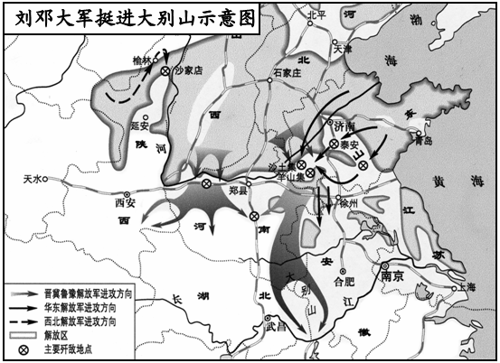

3. 与右图相关的历史事件（ ）

A．粉碎了敌人的重点进攻

B．揭开了人民解放军战略进攻序幕

C．为解放长江以南各省奠定基础

D．宣告国民党在大陆22年反动统治的覆灭

4. 1947年，中国共产党颁布《中国土地法大纲》推动解放区土改运动的发展。1948年，中共中央起草了《新解放区土地改革要点》，对新解放区的土改政策又作了许多明确的规定，解放区的土地改革运动有了深入的发展，到1948年下半年，解放区大约有1亿农民分得了土地。材料强调了（ ）

A．广大农民群众分得了土地 B．土地改革为解放战争提供了重要的物力保障

C．废除了封建剥削的土地制度 D．土地改革的发展得益于中国共产党的领导

5. “毛泽东和中央军委走了两步最关键又最精彩的棋：一是首先歼灭黄伯韬兵团，争取了战役主动权；二是截断徐蚌线，对整个战役的发展起了加速作用。”材料中的战役是（ ）

A．辽沈战役 B．平津战役 C．渡江战役 D．淮海战役

6. 利用历史地图，可以帮助我们在历史学习中形成正确的时空观。下图所示的战役是（ ）

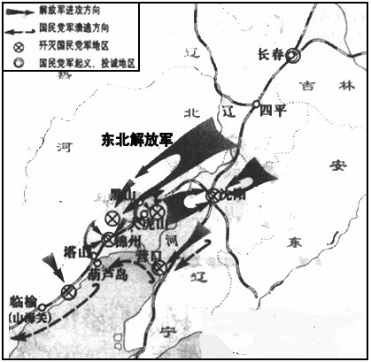

A．百团大战 B．辽沈战役 C．淮海战役 D．平津战役

7. “钟山风雨起苍黄，百万雄师过大江。虎踞龙盘今胜昔，天翻地覆慨而慷”。毛泽东诗句所反映的历史事件是（ ）

A．淮海战役取得胜利

B．日本无条件投降

C．中华民国临时政府成立

D．人民解放军占领南京

8. 图2是中国棉纺织业布机数（1912～1921年）和机制面粉业年产量（1913～1921年）柱状图。该图反映了（ ）

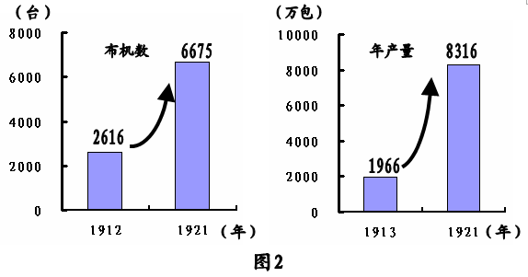

A．列强加大对中国的商品倾销 B．中国近代民族工业开始起步

C．中国重工业获得了初步发展 D．民族工业获得快速发展良机

9. 梁实秋在《过年》一文中曾回忆道，早在民国建立前一两年，家中除岁方式已然做了“维新”。“我不再奉派出去挨门磕头拜年，我从此不再是磕头虫儿。”促使春节习俗发生变化主要是因为（ ）

A．辛亥革命使民主共和观念深入人心 B．西方文化和民主思潮的影响

C．民国政府移风易俗，革除陋习 D．新文化运动的影响

10. 中国人民政治协商会议第一届会议决定以《义勇军进行曲》为代国歌。该歌曲创作于（ ）

A．国共对峙时期 B．抗日战争时期 C．解放战争时期 D．新中国成立之后

二、材料分析题

1.学习了解放战争的历史，同学们想剪辑一部相关的纪录片。请你帮助他们完成资料的整理和分析工作。

材料一 1945年8月，毛泽东不顾个人安危亲赴重庆这一行动，有力地宣告：中国共产党是真诚地谋求和平的，是真正地代表全国人民的利益和愿望的。毛泽东到达重庆，受到各界民众的热烈欢迎。《大公报》发表社评说：“毛先生能够惠然肯来，其本身就是一件大喜事”；抗战胜利后，“我们再能做到和平、民主与团结，这岂不是国家喜上加喜的大喜事”。

——摘编自中共中央党史研究室编《中国共产党历史》

材料二

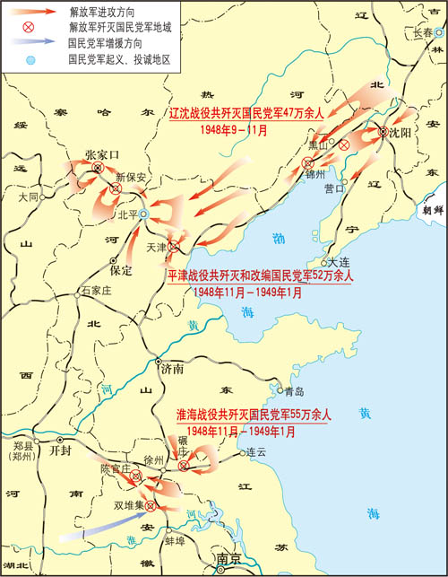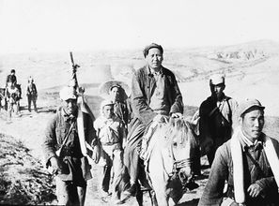

图一 转战陕北 图二 三大战役示意图

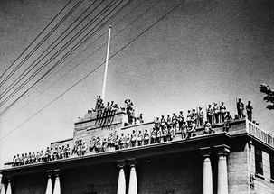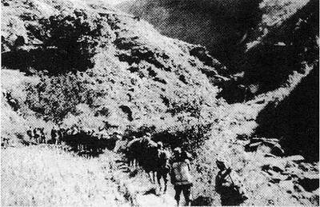

图三 刘邓大军到达大别山 图四 占领总统府

请回答：

（1）依据材料一回答，毛泽东到重庆谈判为什么受到各界民众的热烈欢迎？（2分）

（2）重庆谈判国共双方签订了“双十协定”，但1946年国民党却撕毁了该协定发动了内战。请按照事件发生的先后顺序重新排列材料二的图片。（写出序号即可）（4分）

（3）对应连线。（3分）

“千里跃进，威胁南京” 国民党长江防线土崩瓦解

“分割包围，瓮中捉鳖” 奠定华北基本解放的基础

“百万雄师，三路渡江” 揭开了人民解放军全国性战略进攻的序幕

（4）依据上述材料分析人民解放战争胜利的主要原因。（2分）

2.（12分）妇女地位的提高折射出了人类文明的进步

材料一

女子解放，沪报纷纷传恶声……有妇女熟人集会，相约提首剪发，一时剪声轧轧，

尽烦丝行时顾影自怜，观者窃为冷笑中。有某女士家庭教育分外森严，女士剪发归来，

父母弟兄见之无不骇怪，其未婚夫现肄业母校，闻之亦函请退婚。……寄语好女儿，切勿误入迷途，自寻苦恼也。

——《20世纪二三十年代女子剪发问题研究——以<觉悟>为中心》

（1）写出材料一反映的历史现象。（1分）谈谈你对这种现象的认识。（1分）

材料二 中国妇女解放运动大事年表（部分）

|  |  |
| --- | --- |
| 1921年 | 中共一大将制定妇女政策、建立妇女部、发动女工运动的议题提上重要议程。 |
| 1922年 | 中共二大通过《妇女运动决议》，提出妇女解放与社会革命相结合的主张。 |
| 1923年 | 中共三大通过《妇女运动决议案》，决议案中提出女子应有遗产承继权、男女社交自由、男女工资平等、男女教育平等、职业平等等条例，并依据当时的革命形势提出要进行全国妇女运动大联合。 |
| 1924年 | 中国共产党的妇女工作方针逐步从反私有制的共产主义革命转向以反帝反封建为现实目标的国民革命。第一次国共合作期间，很多女共产党员都加入广东国民政府的妇女部。 |
| 1927年 | 各级妇女部均已瓦解，在妇女部工作的共产党员有的牺牲，有的被迫转移，妇女解放运动转入低潮。 |
| 1928年 | 妇女运动星星之火在农村革命根据地重新燃起。 |

—— 内容整理自纪录片《中国妇女的解放之路》

（2）阅读材料二，概括20世纪20年代中国妇女解放运动的特点。（2分）

材料三

|  |  |
| --- | --- |
| 女话务员 | 在采集食物的数千年中，妇女作为食物采集者为家庭提供的食物至少与她们的丈夫所提供的一样多，因此，他们享有同等的地位。随着农业革命的到来，妇女放弃了游牧生活，改为村社生活，她们将大部分时间花在在家中抚养孩子和从事家务上，不再能为家庭食物的需求做出同等的贡献。不过工业革命则为妇女生活开阔了新视野，工厂和有薪工作成为她们抚养孩子和做家务外的又一选择。  随后，妇女便从公共学校的创办中得到好处。在这里她们能和男学生们一起接受教育。到20世纪初期，妇女开始赢得选举权……今天，除少数几个阿拉伯国家外，妇女实际上在世界各地都已拥有选举权。  ——斯塔夫里阿诺斯《全球通史》 |
| 女权主义运动 |

（3）依据材料三，说出世界妇女解放的表现。（2分）分析促使世界妇女解放的主要

原因。（2分）

材料四

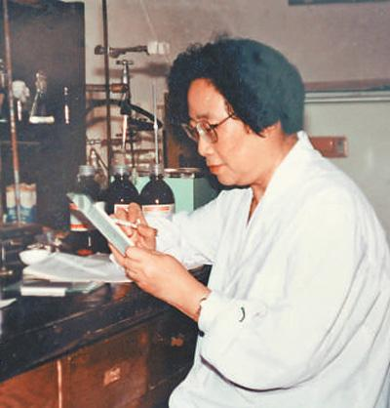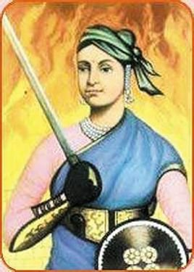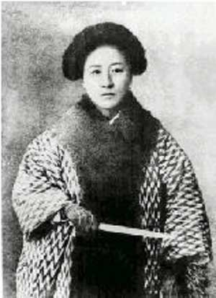

秋瑾 章西女王 屠呦呦

（4）从材料四的人物中任选其一（秋瑾除外），仿照示例，撰写人物介绍。（3分）

示例：

秋瑾：杰出的女革命家，近代民主革命志士。1907年，秋瑾在浙江绍兴组

织光复军准备策应安庆起义，因歹徒告密，被捕遇难。秋瑾为辛亥革命做出了巨大贡献。

材料五

|  |  |
| --- | --- |
|  |  |
|  | 现在全球8亿贫困人口中，一半以上是妇女。每当战乱和疫病来袭，妇女往往首当其冲。面对恐怖和暴力肆虐，妇女也深受其害。  ——习近平在全球妇女峰会上的讲话  （2015年9月27日） |

（5）2015年9月27日，习近平在全球妇女峰会上说：“实现男女平等，还需要我们

付出巨大努力”。结合所学，谈谈你对这句话的理解。（1分）